29.pielikums
Ministru kabineta
2013.gada 19.marta
noteikumiem Nr.154

Carnikavas novada administratīvās teritorijas robežas apraksts

2012.gada 1.oktobris
(robežas apraksta sagatavošanas datums)

Nr.  p.k. | Tās zemes vienības kadastra apzīmējums, pa kuru noteikta administratīvās teritorijas robeža | Robežojošās administratīvās teritorijas nosaukums
 | 80520040290 | Baltijas jūra
 | 80520040822 | Baltijas jūra
 | 80520021696 | Baltijas jūra
 | 80520021561 | Baltijas jūra
 | 80520010042 | Baltijas jūra
 | 80520010095 | Saulkrastu novads
 | 80520010055 | Saulkrastu novads
 | 80520010097 | Saulkrastu novads
 | 80520010001 | Saulkrastu novads
 | 80520010030 | Saulkrastu novads
 | 80520010028 | Saulkrastu novads
 | 80520010027 | Saulkrastu novads
 | 80520010098 | Saulkrastu novads
 | 80520010018 | Saulkrastu novads
 | 80520010078 | Saulkrastu novads
 | 80520010088 | Saulkrastu novads  Ādažu novads
 | 80520010089 | Ādažu novads
 | 80520010090 | Ādažu novads
 | 80520010004 | Ādažu novads
 | 80520010016 | Ādažu novads
 | 80520010078 | Ādažu novads
 | 80520021821 | Ādažu novads
 | 80520030468 | Ādažu novads
 | 80520030426 | Ādažu novads
 | 80520051371 | Ādažu novads
 | 80520051373 | Ādažu novads
 | 80520051372 | Ādažu novads
 | 80520051158 | Ādažu novads
 | 80520051449 | Ādažu novads
 | 80520051526 | Ādažu novads
 | 80520051292 | Ādažu novads
 | 80520050441 | Ādažu novads
 | 80520051292 | Ādažu novads
 | 80520050003 | Ādažu novads
 | 80520051147 | Ādažu novads
 | 80520050419 | Ādažu novads
 | 80520051374 | Ādažu novads
 | 80520051262 | Ādažu novads
 | 80520090108 | Ādažu novads
 | 80520090007 | Ādažu novads
 | 80520090108 | Ādažu novads
 | 80520090113 | Ādažu novads
 | 80520090122 | Ādažu novads
 | 80520090001 | Ādažu novads
 | 80520090076 | Ādažu novads
 | 80520090016 | Ādažu novads  Garkalnes novads
 | 80520090095 | Garkalnes novads
 | 80520090061 | Garkalnes novads
 | 80520090029 | Garkalnes novads
 | 80520090111 | Garkalnes novads
 | 80520090028 | Garkalnes novads
 | 80520090042 | Garkalnes novads
 | 80520090032 | Garkalnes novads
 | 80520090008 | Garkalnes novads
 | 80520090081 | Garkalnes novads
 | 80520090126 | Garkalnes novads
 | 80520070574 | Garkalnes novads
 | 80520070781 | Garkalnes novads
 | 80520070575 | Garkalnes novads
 | 80520070667 | Garkalnes novads
 | 80520070571 | Garkalnes novads
 | 80520070703 | Garkalnes novads
 | 80520070180 | Rīgas pilsēta
 | 80520070268 | Rīgas pilsēta
 | 80520070572 | Rīgas pilsēta
 | 80520070703 | Rīgas pilsēta
 | 80520070571 | Rīgas pilsēta
 | 80520070517 | Rīgas pilsēta
 | 80520070571 | Rīgas pilsēta
 | 80520070543 | Rīgas pilsēta
 | 80520070565 | Rīgas pilsēta
 | 80520070706 | Rīgas pilsēta  Baltijas jūra
 | 80520081048 | Baltijas jūra
 | 80520060730 | Baltijas jūra

Carnikavas novada administratīvās teritorijas robežas karte

2012.gada 1.oktobris
(robežas kartes sagatavošanas datums)

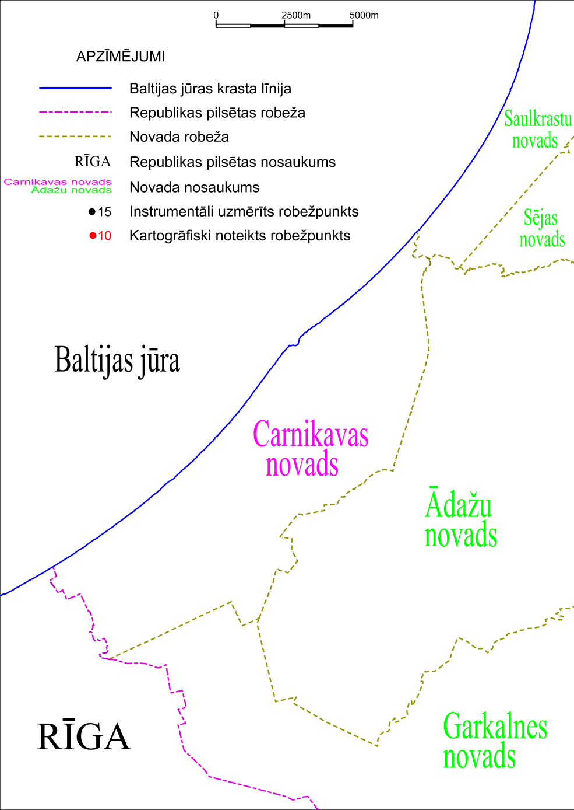

Tieslietu ministra vietā –
iekšlietu ministrs R.Kozlovskis

